附件：

学生网上选课操作手册

一、登录系统
打开IE浏览器，从学校主页“成绩查询”登录“正方教务管理系统”，进入用户登录界面。输入学号及口令(默认为身份证号)，选择“学生”角色，按“登录”。(请各位同学不要忘记关闭所有开启的窗口，以防他人进入，造成不良后果！)

二、修改密码
为防止登录信息泄密，请各位同学尽快更改原始密码，点击“信息维护”->“密码修改”菜单，修改自己的原始密码和登陆名。

三、登录选课系统
点击“网上选课”->“学生选课”进入选课系统。

四、选课
1、选择选课项目。
学生选课项目包括：快速选课、本专业选课、选修课程、跨专业选课、特殊课程、选体育课。
- 本专业选课：指本专业的专业选修课程。
点击“本专业选课”按钮，系统仅显示本专业的选修课程上课信息，学生根据实际情况选择对应的课程，定是否要预订教材后按“选定”即可。
(2)选修课程：指校公选课。
点击“选修课程”按钮，系统弹出学科选择窗口，显示具体学科及上课时间，选中某一学科按“选定”，系统根据选择情况列出该学科该上课时间的所有课程。关闭弹出窗口即可进行下一步选课。
学生根据实际情况选择课程。
点击课程名称，系统弹出该课程上课信息，学生可根据实际确定是否预订教材后按“选定”即可，若误选可按“删除”退选。
按“关闭”按钮，即可看到该课程选中状况(在“选否”下显示“已选”)。
点击“已选课程”可查阅所有已选中课程情况。
按“查看课表”可查阅本学期个人课表，也可先查课表再选课，以免冲突。

（3）选体育课：
点击选体育课，在跳出的窗口中选择项目和合适的时间，选择“选定课程”即可。
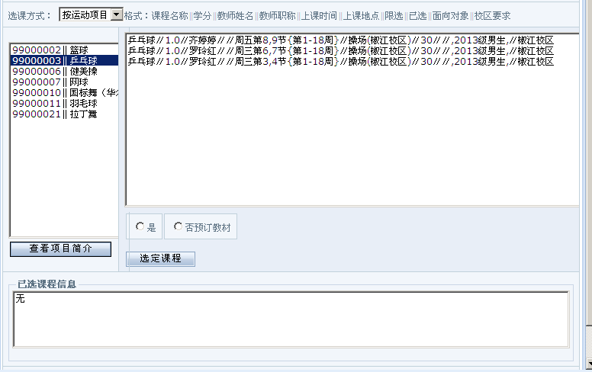

五、尔雅课的退选操作
因网络公选课不排时间地点，所以退选的方法有点不一样，以下为操作步骤：
- 先到已选课程里面查询自己已经选的课程

2|、从公选课的选课界面进去，建议可以按照类别找到你的公选课
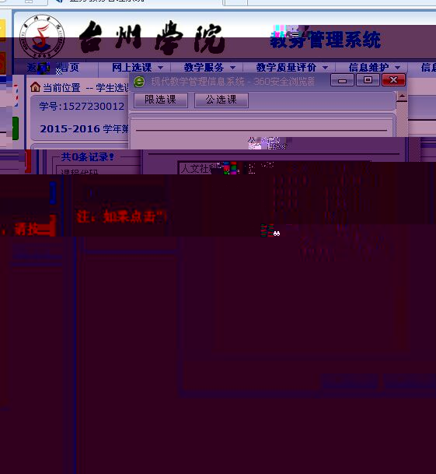

3、查找到你选过的课程
4、按照课程名称点进去，点击删除。
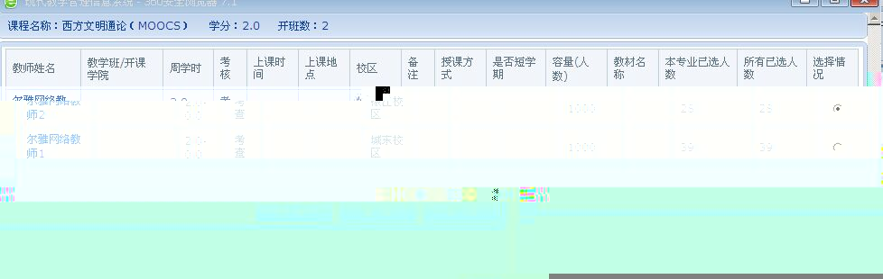

PS:网络公选课的退选操作和选课操作基本一致。

六、任选课选课操作方法二
从网上选课直接进入校选课进行选课和退选操作。

